汽车驱动桥设计
目录
汽车驱动桥设计 1
绪 论 2
1.1 课题研究的目的和意义 2
1.2 国内外研究状况 2
2 总体方案论证 4
2.1 非断开式驱动桥 5
2.2 断开式驱动桥 5
2.3 多桥驱动的布置 5
3 主减速器设计 7
3.1 主减速器结构方案分析 7
3.1.1 螺旋锥齿轮传动 7
3.1.2 结构形式 8
3.2主减速器主动、从动锥齿轮的支承方案 8
3.2.1 主动锥齿轮的支承 8
3.2.2 从动锥齿轮的支承 9
3.3 主减速器锥齿轮设计 9
3.3.1 主减速比的确定 9
3.3.2 主减速器锥齿轮一些主要参数方面的选择 10
从动斜圆齿轮分度圆直径 10
3.4 主减速器锥齿轮的材料 11
3.5 主减速器锥齿轮的强度计算 11
3.5.1 单位齿长圆周力 11
3.5.2 齿轮弯曲强度 12
3.5.3 轮齿接触强度 13
3.6 主减速器锥齿轮轴承的设计计算 13
3.6.1 锥齿轮齿面上的作用力 13
3.6.2 锥齿轮轴承的载荷 14
3.6.3 锥齿轮轴承型号的确定 16
4 差速器设计 18
4.1 差速器结构形式选择 18
4.2 普通锥齿轮式差速器齿轮设计 18
b) 行星齿轮球面半径R_{b} 18
4.3 差速器齿轮的材料 20
4.4 普通锥齿轮式差速器齿轮强度计算 21
5 驱动车轮的传动装置设计 22
5.1 半轴的型式 22
5.2 半轴的设计与计算 22
5.2.1 全浮式半轴的设计计算 22
半轴花键的剪切应力为 24
5.3 半轴的结构设计及材料与热处理 24
6 驱动桥壳设计 26
6.1 桥壳的结构型式 26
6.2 桥壳的受力分析及强度计算 26
结 论 28

绪 论

1.1 课题研究的目的和意义
我国汽车产业发展自21世纪以来有了巨大提高，其作用也日渐显著，俨然成为了人们出行生活关键的一环。同时它也能衡量一个国家发展程度。汽车产业的发展带动了相关产业发展并和其它产业链之间有着密不可分的联系，而这之中驱动桥也有了巨大发展提升，之后便形成专业化、产业化、系统化等良性循环的环境^{[1]}。
驱动桥是汽车重要部件。它位于汽车传动系的后面位置，其实它是由好多个零部件所组成的，但它的最重要功能是传递动力还能够将动力分给两边的驱动轮，此外由于受到路面或者自身的框架所产生的一些力对于汽车有很重要的影响^{[2]}。同时驾驶的舒适度以及汽车自身的安全性与结构的形式和参数也有很多的选择有着很重要的关系，不仅如此还和汽车的驾驶体验、车辆整体的经济适用性、以及平顺性等有着很大的关系。所以各大汽车公司研究院对它进行研究^{[3]}。在此可以看出其重要程度和研究意义是多么地必不可少，如果能研制出来一种成本低且性能和其它各方面都很优秀的驱动桥，这无异于使时代进入了一个高潮期，这也会使我国乃至其它国家汽车工业得到迅猛发展。

1.2 国内外研究状况
能够在传动过程中减少动力的损失汽车主减速器就必不可少。锥齿轮能够传递动力用来改变汽车的行驶方向，尤其对于一些横置方式汽车布置结构是非常重要的。当然它们的历史与我们的历史有种不言而喻的“默契”^{[4]}。
十九世纪九十年代至二十世纪三十年代，Hertz公式和Lewis公式的出现表明齿轮制造进入了工业化，产业化的发展。因为它是齿轮强度计算的基本公式，所以它很重要，并且之后一些地区出现了制造轮齿的工厂。
二十世纪三十年代至二十世纪六十年代在这个时间段的前二三十年就能够制造齿轮工业方面的工具和设计，一些工具的应用极大提高了齿轮制造效率，同时也促进了其他工业产品的发展。
二十世纪六十年代年至二十世纪八十年代，在这之后航天事业以及一些交通行业发展迅速，这是由于那段时期之后齿轮制造工艺进步很快可靠度极高。
二十世纪八十年代年后，随着发展，硬面渐开线齿轮逐渐展露头脚并在后面占据大半市场，是因为工艺和工厂的生产提高了不少。
驱动桥振动的特性问题，对于汽车驾驶的舒适度有很多的稳定问题有着千丝万缕的联系。其实对驱动桥进行仿真模拟去观察和研究，并根据它自身的优缺点去改变它的特点将其不断优化在各个汽车研发设计过程中有着举足轻重的地位^{[5]}。
其实很多国家采用双级主减速器的驱动桥，这跟这个地区或国家道路情况有很大联系。像一些第三世界的国家，因为经济发展很落后，所以人民群众温饱问题都没有得到有效解决，就更不会在基础设施建设方面投入大量人力物力去修建道路了，所以这些地区和国家基建设施极差。这也是采用这种形式较多的原因。这跟当地基础建设有很大关系。又比如那些西方发达国家就很少采用这种型式，因为它们国家最早经历了工业变革导致经济发展很快，远远超过那些第三世界国家。它们基础设施建设方面很全面，道路方面没有那么多坑坑洼洼，所以很少用上述双级型式.
现在产品开发生产制造等模式——并行工程，在每个工厂里已经开始大面积应用了。这说明工业发展越来越偏向智能化了，这对我们每个行业都是有利的^{[6]}。
将整个行业细化到很具体的工艺技术时，从其他角度来看，我们的技术同世界领先还有很长的一段路要走，归根结底就是我国缺少创新性，这是不能更进一步发展根本原因所在，不过没关系，目前国家已经重视这方面问题存在了，这几年也在悄悄地进行着一些改变。随着相关技术的成熟，单级驱动桥的使用比例增高。在其他方面，这些部件正在朝着经济性，稳定性等方面一点点地提高。汽车的发展方向也越来越偏向技术集成化等方向发展，并且这些改变能够给汽车产业带来质的提高^{[7]}。
到现在，我国的相关企业依旧还存在着不少的问题，比如技术革新滞后，开发设计不能很好兼容，缺少相关人才等问题以及一些驱动桥密封等情况^{[8]}。
我国有一些企业比较有实力能够自主研发车桥相关的机构，但距离国外大厂还是有不小的距离^{[9]}。我们的整个相关产业发展缓慢，但还是在此基础上产生了不少的成果。不过一些企业的拿来主义还是很严重，很多企业里还有造不如买，买不如租等思想，历史的教训告诉我们唯有独立自主才是我们真正走向国际舞台的正确方向^{[10]}。在进入2020年之后，科技的发展是呈指数型增长的，在这环境加持下汽车相关的技术会有巨大的提高。

2 总体方案论证
传动系末端所属为驱动桥，其最基本功能就是：传输动力，其次还承受一些其它力作用。
其设计需要满足一系列的要求方可：
a)选择主减速比一定要妥当，这用来保障汽车动力性和经济性方面能达到理想。
b)齿轮工作较为平稳，噪声很低。
c)传动效率要求很高，需保证在各种工况下都很高。
已知驱动桥型式：非断开式、然后为断开式。独立悬架的驱动轮，这时就是断开式，乘用车大多采用断开式；非独立悬架驱动轮时，这时就是非断开式 。商用车大多采用非断开式。
本课题设计依据

表2.1 主要参数
基本参数 参数值
整车整备质量(kg) | 1950kg
额定载质量 | 1500kg
发动机型号 | 玉柴YC4D100-30
发动机最大功率/转速（kw/rpm） | 70/2200kw/rpm
发动机最大转矩/转速r/min） | 340/1500N·m/rpm
轮距前/后 | 1830/1780mm
最高速度 | 90km/h
驱动结构 | 4x2后轮
空/满载前轴载荷分配 | 45%/26%
前后悬挂 | 1225/1785mm
主减速器传动比 | 3.16
主减速器从动轮以后传动比 | 1.00
变速器1-5挡传动比以及倒挡传动比 | 5.70、4.10、2.34、1.00、0.89、5.80
整车尺寸 | 6490x2150x2450
轮胎规格 | 195/55R15

2.1 非断开式驱动桥
非断开式驱动桥，它整个车厢和车架是所连接在一起地，连接方式是通过弹性悬架做连接件才能完成^{[11]}。桥壳是一个整体式的那种桥壳结构，它地两根半轴在横向平面内部并没有相对运动，而驱动轮在其内也无相对运动。它还有一个名称就是整体式驱动桥。当然，我们更关注地是它优点所在，比如它在结构方面很是简单，而简单相对来说制造起来就很容易、关键是价格方面低，不浪费钱、工作方面也是非常让人觉得安全稳定可靠，实用性很高。所以在公共汽车和一些载货汽车都喜欢采用这个，当然，越野车呢和一些小轿车也都用这种结构式的。但是缺点也不是没有，因为它的内部存在很多传动部件，所以簧下质量就相对来说要大一些，这是它的一个明显的缺点。

2.2 断开式驱动桥
断开式驱动桥。它并没有那种刚性整体性的那种外壳，这是它与非断开式所不同的一方面。而主减速器和其桥壳都安在同一部件上面，那就是车架。汽车两侧车轮与其有连接，相互而言可以运动。它的优点也较为明显，因其簧下质量不大地原因，且配合独立悬挂，这样一来对各种地形地适应能力很很好，可以减小汽车在凹凸路面上地抖动和提高行驶速度。同时零件地磨损也会下降，有利于保养，动载荷也会减小，如此一来可靠性就会增大，寿命会变得更长。

2.3 多桥驱动的布置
采用多桥驱动优点如下：汽车的载重量（也就是所运载货物总量会增加）和其通过性（指汽车通过复杂路段的能力，如陡坡、台阶、水障、灌木丛等汽车都能以很稳定的平均车速通过）。多桥驱动代表车型就是越野，驱动形式一般来说有三种（4x4和6x6及8x8形式）。如果行驶车辆为多桥驱动，动力传输方式为，被分配动力装置将其动力进行合理分配然后传递给各桥，其传递方式存在有两种形式。相对应地布置型式也有两种：非贯通式、贯通式。前者缺点明显，最明显莫过于其传动轴数量急剧增长，而这会引起维修不便利和其它方面一些费用增加，就很不方便。而这些缺点对8x8来说就不合适了，布置也很艰难，费时费力费钱。
正因为上述所在，导致现多桥驱动汽车就布置型式而言，基本上都采用了贯通式。
非断开式驱动桥性能更加安全可靠，也很省钱。它被本次设计所理所应当地选用。
其结构如图2.1所示：
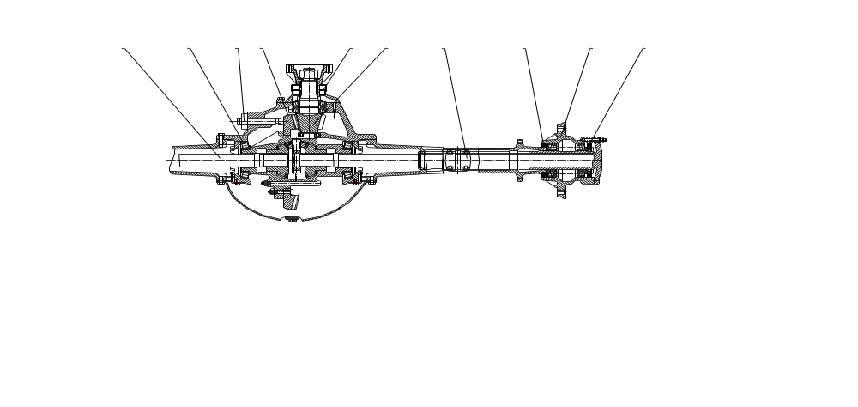1.半轴 2.圆锥滚子轴承 3.支承螺栓 4.主减速器从动锥齿轮 5.油封 6.主减速器主动锥齿轮 7.弹簧座 8.垫圈9.轮毂 10.调整螺母
图2.1 驱动桥

以上内容仅为本文档的试下载部分，为可阅读页数的一半内容。如要下载或阅读全文，请访问：https://d.book118.com/146222113133010050

